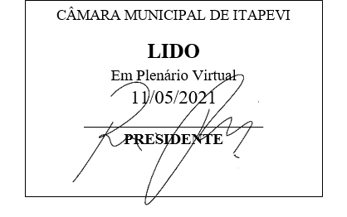
INDICAÇÃO nº 1245/2021
Súmula: Solicita providências do Executivo junto a Secretaria Municipal de Infraestrutura e Serviços Urbanos, aos cuidados do Sr. Marcos de Oliveira Anjos para que realize a Manutenção do Sarjetão que está situado na Avenida Luiz Reviglio alt. nº 592 - travessa com a Rua Antonio Bruno – Jardim Rainha, neste município.
INDICO à Mesa, na forma regimental vigente, que seja oficiado ao Excelentíssimo Igor Soares Prefeito Municipal, junto a Secretaria de Infraestrutura e Serviços Urbanos, para que realize a Manutenção do Sarjetão que está situado na Avenida Luiz Reviglio alt. nº 592 em frente ao Benfica – travessa com a Rua Antonio Bruno – Jardim Rainha - neste município. Seguem fotos.
JUSTIFICATIVA
Senhor Presidente,
Senhores Vereadores,
Senhoras Vereadoras.
Conforme visita e fotos do local, pude constatar que a solicitação dos moradores e comerciantes do local se faz necessário, pois o buraco que se formou prejudica muito a passagem dos veículos. Poças acumulam e alguns motoristas não conseguem visualizar o buraco, danificando seus veículos.
Agradecemos a ajuda dos senhores para colocar mais este pedido no cronograma da municipalidade.

Sala das Sessões Bemvindo Moreira Nery, 06 de maio de 2021.
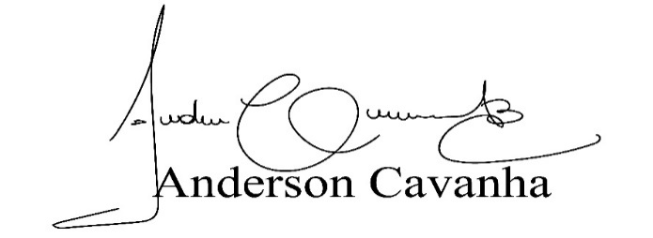
(Bruxão Cavanha – PL)
Vereador

